2018南太平洋竹筴鱼渔情分析

第31期

1.海表温分布情况

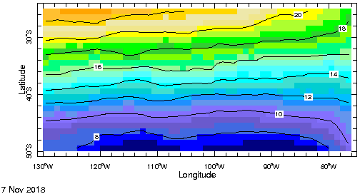

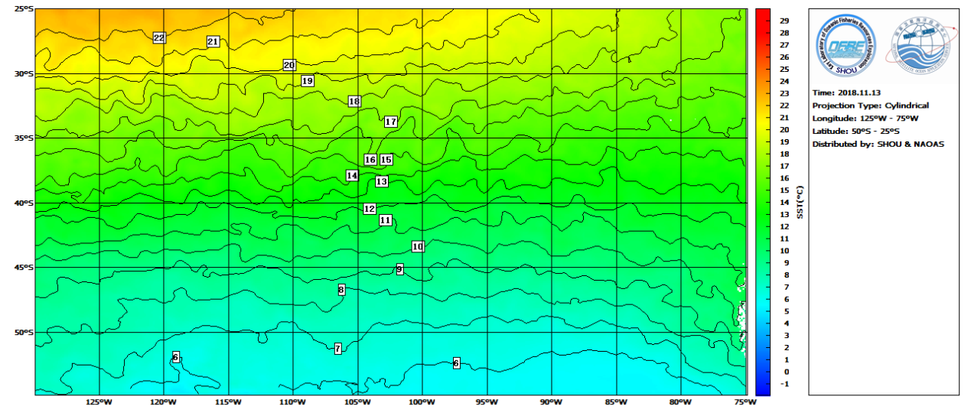

图.SST分布

SST分布基本无变化，11月份南太平洋竹筴鱼的适宜水温为13-17℃左右，渔场集中在在32°-38°S，82°-102°W，尤其是在32°-35°S，90°-95°W；34°-38°S，85°-95°W；35°-38°S，95°-105°W海域形成锋区，易形成渔场。

2.渔情分析

综上所述，建议大致作业海域为33°-35°S，93°-95°W；34°-38°S，85°-93°W；35°-37°S，95°-102°W。



大拖技术组

HY-1B渔情预报业务化运行小组

11月14日